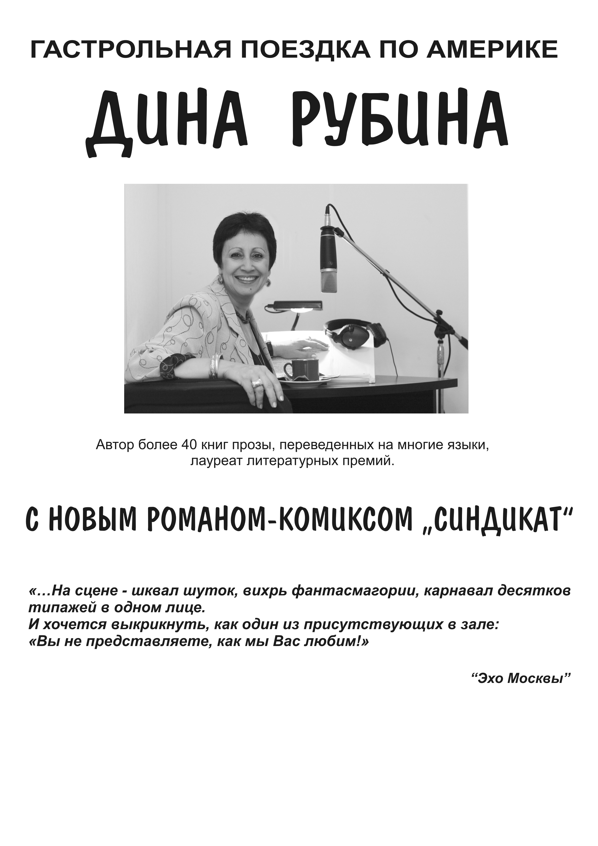
в воскресенье, 10 октября
6:30 вечера
кафЕ "Европа"
2682 Highland Drive

Билеты - $20 и $15, для пенсионеров - $15 и $10
По всем вопросам и чтобы заказать билеты, пожалуйста звоните 699-2549 или пишите - natashaliberman@hotmail.com - Наташа
www.dinarubina.com

